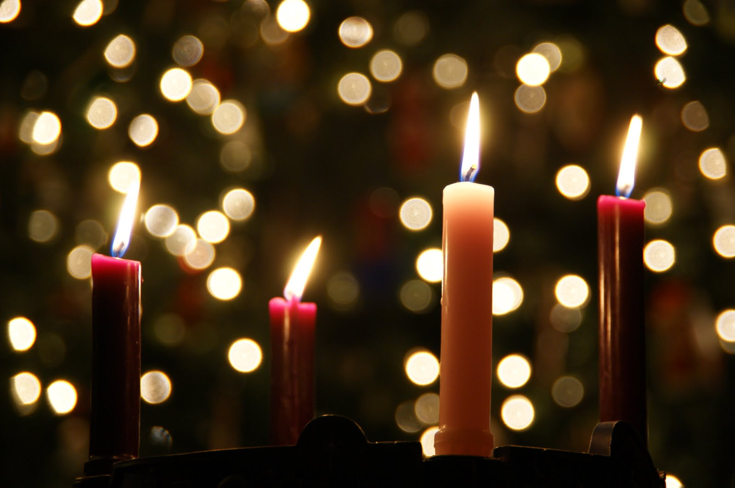
Til alle som fylte eller fyller 1 år i løpet av 2016:
Velkommen til 1ÅRsamling!
lørdag 17. desember 12:00 i Hunstad kirke

Denne samlingen er preget at vi er i advent, og snart er det jul. Kirkerommet er gjort klar. Vi synger og leker, lager lyd, blåser såpebobler, det er julekrybbe og adventslys. Husbandet i Hunstad spiller sammen med oss: Trygve Valøy (gitar), Terje Hongset (bass) og Stig-Rune Holien (trommer). Ettåringen får utforske og oppleve gjennom å se, ta på, høre, smake, lukte. Dette blir en hyggelig førjulsstund som vi håper dere tar dere tid til. Vi har en fin adventsgave til ettåringene som kommer; «Julebarnet» - en bildebok som kan brettes ut og bli til en julekrybbe.
Det blir en liten lørdagscafe etter samlingen med salg av vafler og litt annet godt for liten og stor. Selve samlingen er gratis. På cafeen kan du betale med kort, kontant eller vipps.
Påmelding innen fredag 16. desember til menighetspedagog Marita E. Sivertsen ms868@kirken.no / 48895336.
Velkommen! Hilsen Marita og Unn-Kristin i kirken.
1ÅRsamlingen er en del av trosopplæringen i Bodin og Hunstad kirke. Hvert år mellom 0-18 år tilbys barnet en samling i kirken, enten i Bodin eller i Hunstad.

